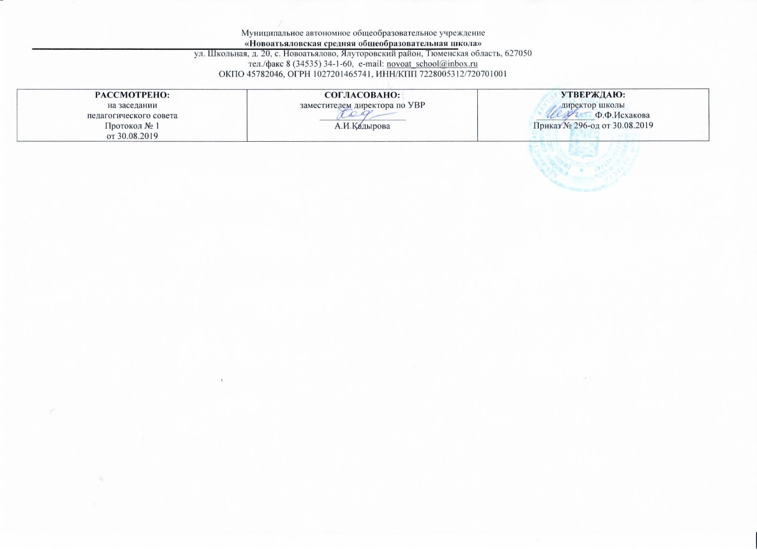

**Рабочая программа**

по учебному предмету «Алгебра и начала математического анализа»

для учащихся

**10 класса**

(среднее (полное) общее образование)

Составитель РП: Шарафутдинова Роза Зиннатовна,

учитель математики первой квалификационной категории

2019

**Требования к уровню подготовки учащихся 10 класса**

***В результате изучения математики на базовом уровне ученик должен***

***знать/понимать:***

- значение математической науки для решения задач, возникающих в теории и практике; широту и в то же время ограниченность применения математических методов к анализу и иссле­дованию процессов и явлений в природе и обществе;

- значение практики и вопросов, возникающих в самой математике для формирования и раз­вития математической науки; историю развития понятия числа, создания математического ана­лиза, возникновения и развития геометрии;

- универсальный характер законов логики математических рассуждений, их применимость во всех областях человеческой деятельности;

- вероятностный характер различных процессов окружающего мира;

**Содержание.**

Алгебра и начала математического анализа

***уметь:***

- выполнять арифметические действия, сочетая устные и письменные приемы, применение вычислительных устройств; находить значения корня натуральной степени, степени с рацио­нальным показателем, используя при необходимости вычислительные устройства; пользоваться оценкой и прикидкой при практических расчетах;

- проводить по известным формулам и правилам преобразования буквенных выражений, включающих степени, радикалы и тригонометрические функции;

- вычислять значения числовых и буквенных выражений, осуществляя необходимые подста­новки и преобразования;

***использовать приобретенные знания и умения в практической деятельности и повсе­дневной жизни:***

- для практических расчетов по формулам, включая формулы, содержащие степени, радика­лы и тригонометрические функции, используя при необходимости справочные мате­риалы и простейшие вычислительные устройства;

**ФУНКЦИИ И ГРАФИКИ**

***уметь:***

*-* определять значение функции по значению аргумента при различных способах задания функции;

- строить графики изученных функций;

- описывать по графику и в простейших случаях по формуле поведение и свойства функций, находить по графику функции наибольшие и наименьшие значения;

- решать уравнения, простейшие системы уравнений, используя свойства функций и их гра­фиков;

***использовать приобретенные знания и умения в практической деятельности и повсе­дневной жизни:***

*-* для описания с помощью функций различных зависимостей, представления их графически, интерпретации графиков;

**НАЧАЛА МАТЕМАТИЧЕСКОГО АНАЛИЗА**

***уметь:***

*-* вычислять производные и первообразные элементарных функций, используя справочные материалы;

- исследовать в простейших случаях функции на монотонность, находить наибольшие и наименьшие значения функций, строить графики многочленов и простейших рациональных функций с использованием аппарата математического анализа;

- вычислять в простейших случаях площади с использованием первообразной; ***использовать приобретенные знания и умения в практической деятельности и повсе­дневной жизни:***

*-* для решения прикладных задач, в том числе социально-экономических и физических, на наибольшие и наименьшие значения, на нахождение скорости и ускорения;

**УРАВНЕНИЯ И НЕРАВЕНСТВА**

***уметь:***

- решать рациональные, показательные и логарифмические уравнения и неравенства, про­стейшие иррациональные и тригонометрические уравнения, их системы;

- составлять уравнения и неравенства по условию задачи;

- использовать для приближенного решения уравнений и неравенств графическим методом;

- изображать на координатной плоскости множества решений простейших уравнений и их систем;

***использовать приобретенные знания и умения в практической деятельности и повсе­дневной жизни:***

- для построения и исследования простейших математических моделей;

Тематическое планирование. 10 класс Алгебра.

|  |  |  |  |
| --- | --- | --- | --- |
| № | Кол-во часов | Тема урока |  |
|  |
| 1  2  3 | **3** | **\*1.Повторение**  Определение синуса, косинуса, тангенса и котангенса  П.28 (9) |  |
| 4 | **1** | **\*2.Тригонометрические функции (18 час)**  Свойства синуса, косинуса, тангенса и котангенса п.29 (9) |
| 5 | 1 | Радианная мера угла п 30 (9)  **Входная контрольная работа** |  |
| 6  7 | 2 | Соотношения между тригонометрическими функциями одного и того же угла п.31(9) |  |
|  |  |
| 8  9 | 2 | Применение основных тригонометрических формул к преобразованию выражений п.32(9) |  |
|  |  |
|  |
|  |
| 10 | 1 | Формулы приведения п.33(9) |  |
|  |
| 11 | 1 | Контрольная работа № 1«Тригонометрические функции» |  |
| 12  13 | 2 | Формулы сложения. Формулы двойного угла п.34,35 (9) |  |
| 14  15 | 2 | Формулы суммы и разности тригонометрических функций п.36 (9) |  |
|  |  |
| 16  17 | 2 | Синус, косинус, тангенс и котангенс (повторение) |  |
|  |  |
| 18  19 | 2 | Тригонометрические функции и их графики |  |
|  |  |
|  |  |
| 20 | 1 | Контрольная работа № 2 «Тригонометрические функции числового аргумента» |  |
| 21 | **2** | **\*3. Основные свойства функции (9 час)**  Функции и их графики |  |
|  |  |
| 22 | 1 | Четные и нечетные функции. Периодичность тригонометрических функций |  |
|  |
| 23  24 | 2 | Возрастание и убывание функций. Экстремумы |  |
|  |  |
| 25  26 | 2 | Исследование функций |  |
|  |  |
| 27  28 | 2 | Свойства тригонометрических функций. Гармонические колебания |  |
| 29 | 1 | Контрольная работа № 3 «Свойства функций» |  |
|  |
| 30  31 | **2** | **\*4. Решение тригонометрических уравнении и неравенств**  **(13 час)**  Арксинус, арккосинус и арктангенс |  |
|  |  |
| 32  33  34  35  36 | 5 | Решение простейших тригонометрических уравнений |  |
|  |
| 37  38  39  40  41 | 4 | Примеры решения тригонометрических уравнений и систем уравнений  Примеры решения тригонометрических уравнений и систем уравнений |  |
|  |  |
| 1 |  |
| 42 | 1 | Контрольная работа № 4 «Решение тригонометрических уравнений и неравенств» |  |
| 43 | **1** | **\*5 Производная (23 час)**  Приращение функции |  |
|  |  |
| 44 | 1 | Понятие о производной |  |
| 45 | 1 | Понятие о непрерывности и предельном переходе |  |
| 46  47 | 2 | Правило вычисления производных |  |
|  |
|  |  |
|  |
| 48 | 1 | Производная сложной функции |  |
| 49 |  | Производные тригонометрических функций |  |
| 1 |
|  |
| 50 | 1 | Контрольная работа № 5 «Производная» |  |
| 51  52 | 2 | Применение непрерывности |  |
| 53  54  55 | 3 | Касательная к графику функции  Касательная к графику функции  Приближенные вычисления |  |
|  |
|  |
|  |  |
| 56  57 | 4 | Производная в физике и технике  Производная в физике и технике |  |
|  |  |
| 58  59 | 2 | Признак возрастания (убывания) функции  Признак возрастания (убывания) функции |  |
| 60 |  | Критические точки функции, максимумы и минимумы |  |
| 1 |
|  |
| 61  62 | 2 | Примеры применения производной к исследованию функции  Примеры применения производной к исследованию функции |  |
| 63  64 | 2 | Наибольшее и наименьшее значения функции  Наибольшее и наименьшее значения функции |  |
| 65 | 1 | Контрольная работа № 6 «Применение производной к исследованию функции» |  |
| 66  67 | 2 | Итоговое повторение  Повторение |  |
| 68 | 1 | Итоговая контрольная работа |  |